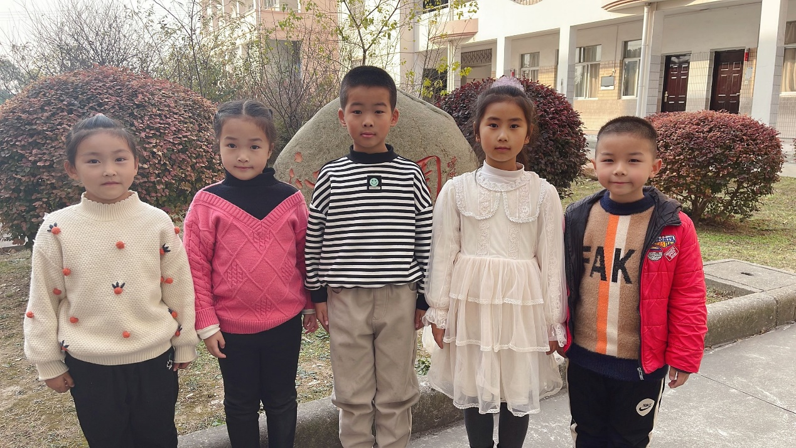

大家好，我们是来自一（8）班的赵梓研、陈兮钰、周鑫宇、周熙锳、陈昊然，初上小学，我们尊敬老师，和小朋友友好相处，诚实懂礼，积极参加各项活动，上课能专心听讲，积极举手发言，认真完成老师布置的作业，字迹端正，今后我们会继续努力，严格要求自己，争做更优秀的和乐娃。

